Проект
по немецкому языку по теме
" Auf dem Lande gibt es
auch viel Interessantes".

Учитель немецкого языка
Хохлова Людмила Владимировна

МОУ СОШ с.Первомайское
Краснокутский район
Саратовская область

Метод проекта - это способ достижения дидактической цели через детальную разработку проблемы. В основе методов проекта лежит развитие познавательных навыков учащихся, умений самостоятельно конструировать свои знания, умений ориентироваться в информационном пространстве, развитие критического и творческого мышления.
На наш взгляд, метод проектов позволяет превратить уроки немецкого языка в дискуссионный, исследовательский клуб, в котором решаются действительно интересные, практически значимые и доступные для учащихся проблемы с учетом особенностей культуры страны и по возможности на основе межкультурного взаимодействия. На таких уроках немецкого языка всегда должен присутствовать предмет обсуждения.
Выбор тематики проектов в разных ситуациях может быть различным. В курсе немецкого языка метод проектов может использоваться в рамках программного материала практически по любой теме, поскольку отбор тематики проводился с учетом практической значимости для изучающего иностранный язык. Главное - это сформулировать проблему, над которой учащиеся будут работать в процессе работы над темой программы. При обсуждении на уроках информации по любому проекту учитель, естественно, должен подсказывать нужную лексику. Все обыгрывается на уроке, в процессе работы над проектом, если его проблема соответствует изучаемой теме.
Проект - это задание, которое дается, как правило, в конце изучения определенной темы. Его выполнение дает учащимся возможность почувствовать, что иностранный язык - это не цель учения, а средство общения. В процессе подготовки, создания и представления проекта создается реальная ситуация деятельности: дети интервьюируют людей, составляют графики, пишут статьи, рисуют плакаты, создают презентации, издают книги и буклеты, сочиняют стихи. Среди достоинств данного метода можно отметить отсутствие готовых и однозначных решений, развитие навыков самообразования и самоконтроля, развитие навыков групповой деятельности, повышение информационной культуры - развитие навыков поиска, сбора, обработки и представления информации, в том числе и с использованием ИКТ, создание комфортной среды обучения за счет того, что каждый ребенок может проявить себя - не в иностранном языке, так в рисовании, повышение мотивации, интеграция различных предметов.
При использовании метода проектов меняется роль учителя. Учитель выступает в роли консультанта, помощника, наблюдателя, источника информации, координатора. Главной задачей учителя становится не передача конкретных знаний, а передача способов работы. Свою работу учащиеся предъявляют скорее своим товарищам, чем учителю.
В качестве примера ниже рассмотрим урок-проект в Auf dem Lande gibt es viele Interessantes"
Цель данного проекта :
привлечь внимание учащихся к сельскому хозяйству, побудить к высказыванию своего мнения о жизни в селе, охарактеризовать современную деревню, ответить на вопрос: «Легко ли жить в селе?» В рамках работы над проектом учащиеся должны закрепить лексический материал по теме, развить свои коммуникативные умения, а также научиться грамотно и аргументировано вести дискуссию.
Данный проект предназначен для развития творческих способностей учащихся: предполагает развитие образного и логического мышления при решении поставленных задач, нацеливает на самостоятельную исследовательскую деятельность, помогает осознать причины и увидеть следствия проблем, активизирует учащихся к работе в группе, к созданию и защите собственных творческих работ.
Методические задачи:
Активизировать употребление изученных лексических единиц,
Совершенствовать культуру общения, умение вести дискуссию
Научить обрабатывать и обобщать полученную в результате поиска и исследований информацию

Дидактические цели проекта
Научить вести беседу о жизни в селе на основе полученной информации и личного опыта.
Совершенствовать коммуникативные умения и навыки по немецкому языку в рамках проекта.
Развивать логическое мышление, умение анализировать, сравнивать, делать выводы.
Развивать у учащихся самостоятельную познавательную деятельности в процессе решения поставленной проблемы.
Развивать навыки самостоятельной работы с большими объемами информации и умения по поиску необходимой информации для реализации поставленной проблемы.
Развивать культуру общения, умение вести дискуссию

Этапы проекта:

«Мозговой штурм»
Формулирование тем исследования.
Формирование групп. Формулировка проблемы исследования, выбор творческого названия проекта.
«Консультация в группах»
Обсуждение возможных источников информации.
Обсуждение предстоящих исследований
Обсуждение индивидуальных планов работы учащихся.
«Самостоятельная работа групп по выполнению задания»
Подготовка учениками презентации и буклетов по отчету о проделанной работе
«Защита проектов»
Защита работы. Демонстрация творческих разработок учащихся по группам. Обсуждение, оценка актуальности.
Оценивание работы учащихся и подведение итогов.

Защита проекта
M: Ich heißt Maxim Tarasov!
S: Und ich bin Samat Mukanov!
M: Unser Projekt heißt " Auf dem Lande gibt es auch viel Interessantes".
S: Wir wollen heute über unser Dorf erzählen.
M: Wir wohnen in Dorf Perwomaiskoe und gehen in der siebente Klasse.
S: Früher hat unser Dorf Gusenbach geheißen. Hier haben viele Deutschen gelebt. Aber, leider, haben sie in Deutschland gefahren.
M: Unser Dorf liegt in einer wunderschöne Gegend. Wir haben in der Nähe einen Flüß Gaschonka. Ringsherum liegen Felder und Wiesen. Die Natur ist sehr, sehr schön.
S: Auf Ufer den Flüßes kann man unser Geflügel sehen: Gänse, Enten . Manchmal haben wir wunderschöne Schwäne gesehen. Im Sommer wachst hohes Gras auf den Wiesen, und unser Vieh kommt gern hierher: Kühe, Ziege, Schafe, Pferde. In den Höfen gibt es viele Hühner.

M: Unsere Eltern und wir sorgen gern für die Haustiere. Wir machen gern Ordnung im Stall. Wir füttern unsere Kühe, Schweine, Schafe, Kalbe, Katzen und Hunden.
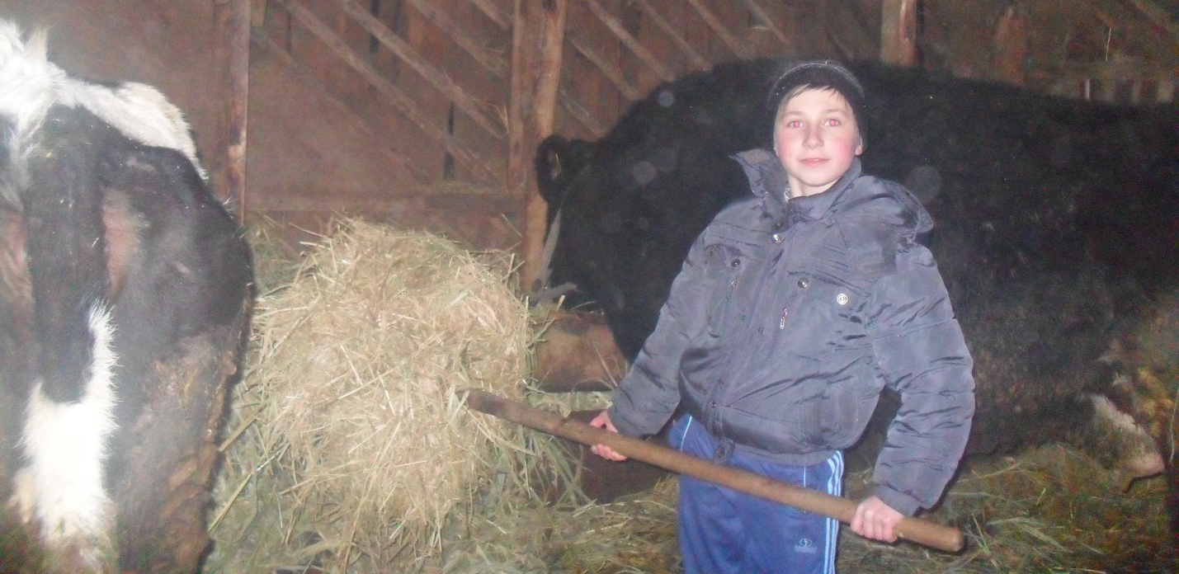
S: Wir helfen unseren Eltern und Großeltern bei den Feldarbeit. Im Frühling säen und pflanzen wir das Gemüse. Im Sommer gießen und jäten wir eine Beete besonders gern. Im Herbst bringen wir die Ernte ein.
M: Wir pflücken Obst und Gemüse: Äpfel und Birne, Gurke und Tomate, Zwiebel und Kohl, Kartofeln. Unsere Mütter und Großmütter machen Saft und Kompott, Salate und Konserven.
S: In unser Dorf gibt es viele Sehenswürdigkeiten. Hier gibt es der Klub. Dort besuchen wir Tanzenzirkel "Akwamarin". Wir tanzen besonders gern. Hier gibt es große und schöne Schule, der Kindergarten, fünf Geschäfte, eine Bibliothek.
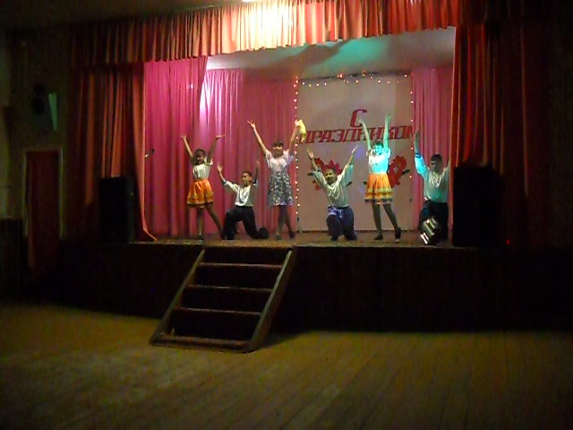
M: Im Zentrum gibt es grüner, schöner Park. Dort ist Sovjetsoldaten Denkmal.
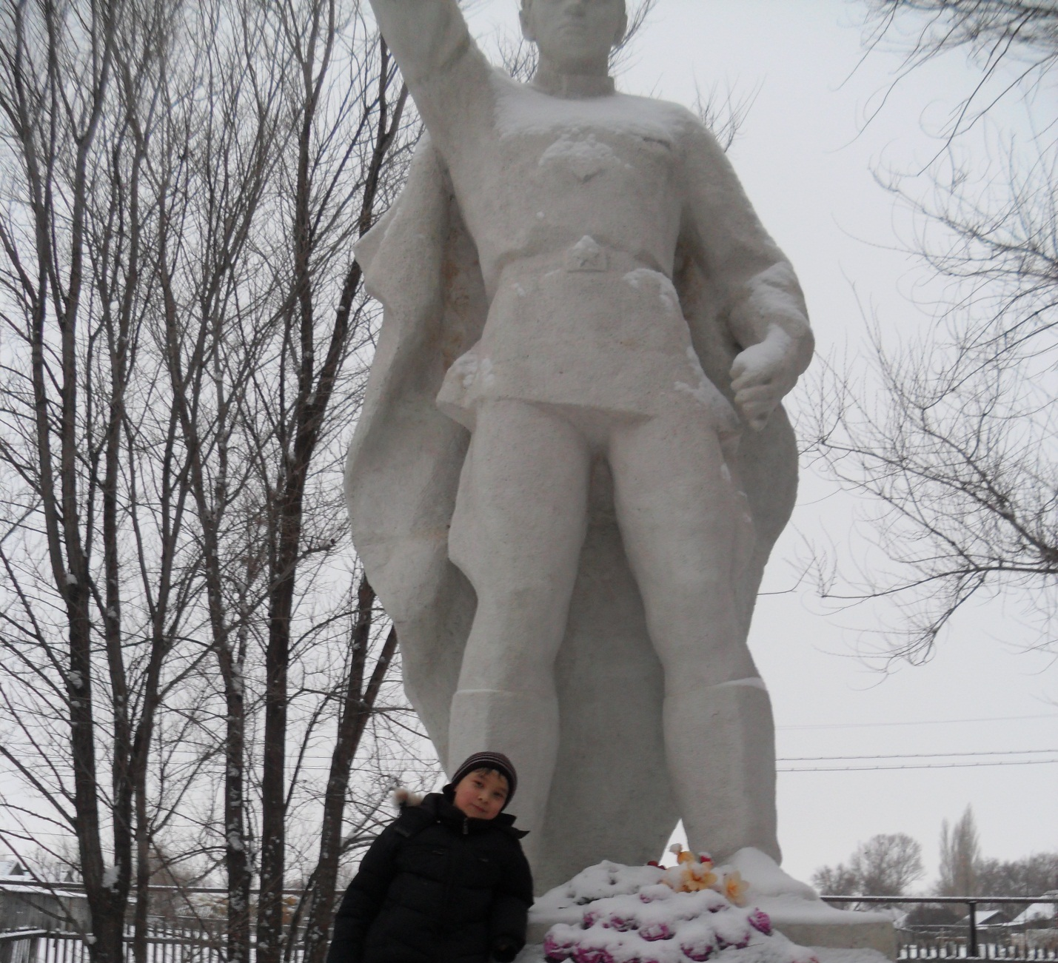
Wir lieben unser Dorf, und sorgen hier für Ordnung.
S: Bitte, besuchen Sie uns!
M: Herzliche Willkommen!

